Collège ……………………………….. - Classe de ………………………..
Mon binôme/groupe ? : ………………………………………………………………

Jeu de piste sur le marché !

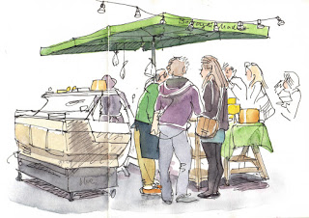
Borough Market by Lis Watkins
Lieu de notre sortie : …………………………………………………………
Notre référent : ………………………………………………
Notre mission :

Menons l’enquête :
Mission n°1 : nous devons trouver un PRODUCTEUR :
Responsables mission : ………………………………………………

Comment définit-il son métier ?
…………………………………………………………………………………………………………………………………………………………………………….…………………………………………………………………………………………………

Comment fixe-t-il ses prix ?
................................……………………………………………………….………… ……………………………………………………………………………………………………………………………………………………………………………………

Quelles sont ses principales dépenses de production ?
la main d’œuvre pour les récoltes
les produits de traitement et les engrais
le matériel (tracteurs, autres machines)
Autre : préciser…………………………………………………………

Des questions que vous avez préparées avant la sortie et que vous vouliez poser à ce marchand :

- …………………………………………………………………………………………..…………………………………………………………………………………………..…………………………………………………………………………………………
Réponse :………………………………………………………………………………………………………………………………………………………………………….. …………………………………………………………………………………………

- …………………………………………………………………………………………..…………………………………………………………………………………………..…………………………………………………………………………………………
Réponse :…………………………………………………………………………………………..……………………………………………………………………………… …………………………………………………………………………………………

Etudier et comparer les prix des produits : en choisir 4 :

Chez le producteur :

Produit : | Prix producteur | Label de qualité ? | Origine du produit
Quels sont les fruits et légumes que vous retrouvez le plus souvent sur les étals des producteurs ?
……………………………………………………………………………………
……………………………………………………………………………………
……………………………………………………………………………………

Pourquoi le choix de produits est-il moins large que chez un revendeur ?
……………………………………………………………………………………
……………………………………………………………………………………
………………………………………………………………………………………………….

Relevez le nom de produits (fruits, légumes, fromages, etc.) que vous ne connaissez pas :
………………………………………………………………………………………………….
………………………………………………………………………………………………….
………………………………………………………………………………………………….
………………………………………………………………………………………………….

Menons l’enquête :
Mission n°2 : nous devons trouver un REVENDEUR :
Responsables mission : ……………………………………………………………

Comment définit-il son métier ? ………..……………………………………………
…………………………………………………………….…………………………….
…………………………………………………………………………………………..

Comment fixe-t-il ses prix ?.................................................................................
………………………………………………………………………………………….
………………………………………………………………………………………….

Où se fournit-il principalement en produits frais ?
Chez des producteurs locaux
Au marché de Corbas
Chez d’autres grossistes
Autre : préciser…………………………………………………………………………………

Des questions que vous avez préparées avant la sortie et que vous vouliez poser à ce marchand :
- …………………………………………………………………………………………...………………………………………………………………………………………….…………………………………………………………………………………………
Réponse :………………………………………………………………………………………………………………………………………………………………………….. …………………………………………………………………………………………

- …………………………………………………………………………………………..…………………………………………………………………………………………..…………………………………………………………………………………………
Réponse : ………………………………………………………………………………………….
………………………………………………………………………………………….…………………………………………………………………………………………

Etudier et comparer les prix des produits : en choisir 4 :
Chez le revendeur :

Produit : | Prix producteur | Label de qualité ? | Origine du produit
Quels sont les fruits et légumes que vous retrouvez le plus souvent sur les étals des revendeurs ?
………………………………………………………………………………………………….
………………………………………………………………………………………………….
………………………………………………………………………………………………….

Pourquoi le choix de produits est-il plus large que chez un producteur ?
………………………………………………………………………………………………….
………………………………………………………………………………………………….
………………………………………………………………………………………………….

Relevez le nom de produits (fruits, légumes, fromages, etc.) que vous ne connaissez pas :
………………………………………………………………………………………………….
………………………………………………………………………………………………….
………………………………………………………………………………………………….
………………………………………………………………………………………………….

Mission recette pour tous (si vous avez le temps)
A partir d’un fruit ou légume que vous ne connaissez pas, demandez au marchand de vous donner une recette pour le préparer :

Produit inconnu : ……………………………………………………………
Recette du / de la Recette du / de la …………………………………………………………………………..………….

Ingrédients

Préparation :
……………………………………………………………………………………………………………………………………………………………………………………………………………………………………
……………………………………………………………………………………………………………………………………………………………………………………………………………………………………………………………………………………………………………………………………………………………………………………………………………………………………………………………………………………………………………………………………………………………………………………………………………………………………………………………………………………………………………………………………………………………………………………………………………………………………………………………………………………………………………………………………………………
Recette du / de la …………………………………………………………………………..………….

Ingrédients :

Préparation :
……………………………………………………………………………………………………………………………………………………………………………………………………………………………………
……………………………………………………………………………………………………………………………………………………………………………………………………………………………………………………………………………………………………………………………………………………………………………………………………………………………………………………………………………………………………………………………………………………………………………………………………………………………………………………………………………………………………………………………………………………………………………………………………………………………………………………………………………………………………………………………………………………
…………………………………………………………………………..………….

Ingrédients :

Préparation :
……………………………………………………………………………………………………………………………………………………………………………………………………………………………………
……………………………………………………………………………………………………………………………………………………………………………………………………………………………………………………………………………………………………………………………………………………………………………………………………………………………………………………………………………………………………………………………………………………………………………………………………………………………………………………………………………………………………………………………………………………………………………………………………………………………………………………………………………………………………………………………………………………

Recette du / de la ……………………………………………………………………

Ingrédients :

Préparation :
………………………………………………………………………………………………………………………………………………………………………………………………………………………
……………………………………………………………………………………………………………………………………………………………………………………………………………………………………………………………………………………………………………………………………………………………………………………………………………………………………………………………………………………………………………………………………………………………………………………………………………………………………………………………………………………………………………………………………………………………………………………………………………………………………………………………………………………………………………………………………………………

Mission n°3 : Agriculture et alimentation pour tous
Responsables mission : ………………………………………………

- Quel type de population travaille sur votre exploitation ?
………………………………………………………………………………………………………………………………………………………………………………………………………………………………………………………………………………
- Pour quelle(s) tâche(s) ?
………………………………………………………………………………………………………………………………………………………………………………………………………………………………………………………………………………
- Quel(s) type(s) de contrats ?
……………………………………………………………………………………………………………………………………………………………………………………
- Votre exploitation est-elle ouverte au public ?
  - Oui
  - Non
- Pour quelles raisons?
- Visite scolaire
- Vente directe
- Récolte de certaines productions par le client
- Autre : ………………………………………………………………………………………………………………………………………………………………
- Avez-vous des aménagements spécifiques aux personnes en situation de handicap ?
………………………………………………………………………………………………………………………………………………………………………………………………………………………………………………………………………………
- La santé ou le bien-être physique de l’agriculteur.trice sont-ils pris en compte dans l’organisation de l’exploitation, dans les choix faits…. ?
………………………………………………………………………………………………………………………………………………………………………………………………………………………………………………………………………………
Compte rendu de votre enquête de terrain :

Racontez ici :
- Ce qui vous a plu / intéressé
- Ce qui vous a gêné, déçu, déplu
- Ce que vous auriez aimé faire, dire, demander…
- Ce qui vous a le plus étonné
……………………………………………………………………………………………………………………………………………………………………………………………………………………………………………………………………………………………………………………………………………………………………………………………………………………………………………………………………………………………………………………………………………………………………………………………………………………………………………………………………………………………………………………………………………………………………………………………………………………………………………………………………………………………………………………………………………………………………………………………………………………………………………………………………………………………………………………………………………………………………………………………………………………………………………………………………………………………………………………………………………………………………………………………………………………………………………………………………………………………………………………………………………………………………………………………………………………………………………………………………………………………………………………………………………………………………………………………………………………………………………………………………………………...…………………………………………………………………………………………...

Mission n°4 : Etude d’accès PMR du marché
Responsables mission : ………………………………………………
Réalisez un croquis du marché et relevez les obstacles ou difficultés d’accès pour les PMR.

Retour d’enquête, en classe. Qu’avons-nous appris ?
L’origine des produits vendus est diverse :
En classe entière, partageons nos connaissances :
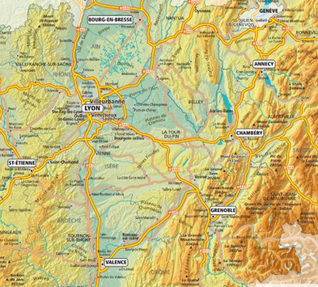
- Sur la carte de région, localisez les produits vendus par les producteurs :

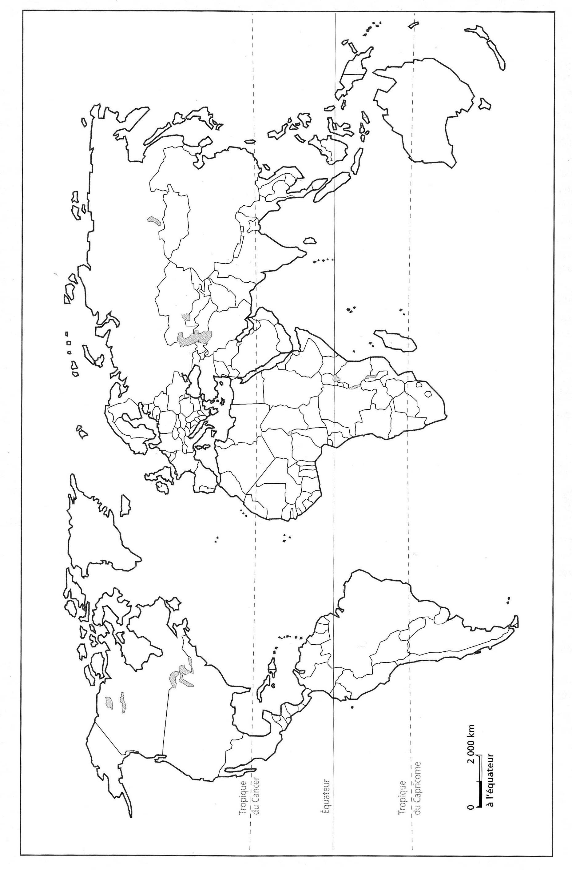
- Sur le planisphère, localiser l’origine des produits vendus par les revendeurs :

Collez ici une photo réalisée durant cette enquête sur le marché !

Dans ce cadre, vous pouvez réaliser un croquis, un dessin, ou toute autre œuvre que vous a inspiré cette sortie !

